新龙湖大二班
2026.3.25

•今日出勤：
今日应到32人，实到32人。

 晨 间 活 动 篇 

今日早点：鲜牛奶、小圆鸡蛋饼
所有宝宝都把点心和牛奶吃完了，很棒哦！吃完点心宝宝们自主选择喜欢的区域进行游戏！
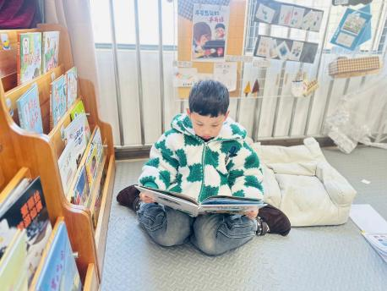
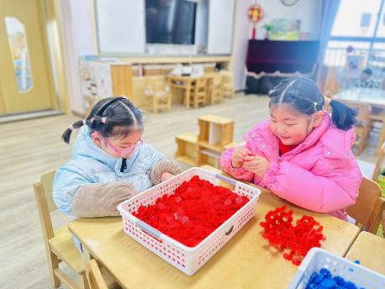
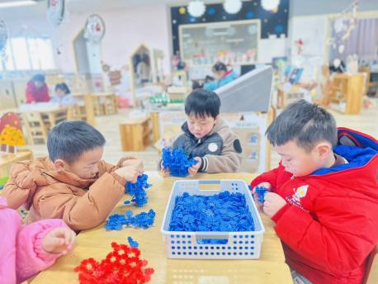

户 外 活 动 篇

- 户外活动：好玩的户外游戏
活动目标：1.在活动中体会运动带来的快乐。
2.了解一些简单的自我保护的方法，在活动过程中体会人际交往的快乐。
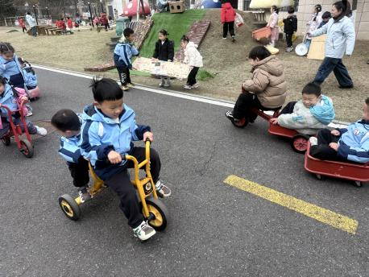
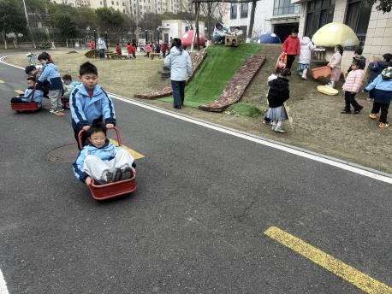
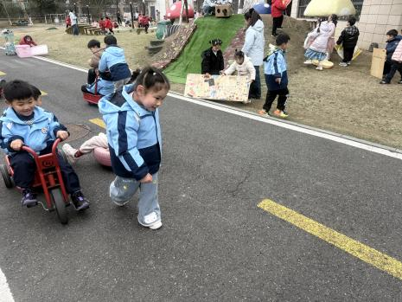

集 体 活 动 篇

语言：寒假趣事
1.养成良好的倾听习惯，乐意与大家分享自己在寒假的趣事。
2.用恰当的语言表达自己在假期中的所见所闻与心理感受。
活动内容：
寒假生活丰富多彩，在假期里孩子们与家人一起庆祝节日、走亲访友、开心团聚、出去旅游，做自己想做的事情等等。在本次谈话活动当中我们通过小组讨论与个别介绍相结合的方式，与大家一起交流自己在假期中的所见所闻与心理感受。本次活动中：
杨苏川、邵嘉悦、徐乐晴、李明哲、朱梦琳、彭晨熙、吕梓凯、陈燚、吴晔、顾芯蕊、王沐辰、王希、周奕欢、陶语珊、刘清晨、乐未央、姜博文、郭嘉乐、薛雯舒、何明翔、霍思远、李镓佐、李镓佑能够认真倾听，并积极举手回答问题，很棒哦！

午 餐
今天的午餐吃的是：高粱大米饭、萝卜炖牛肉、蔬菜炒口蘑、青菜鸡蛋汤
下午点心：紫菜鲜肉小馄饨
水果：砂糖橘、草莓
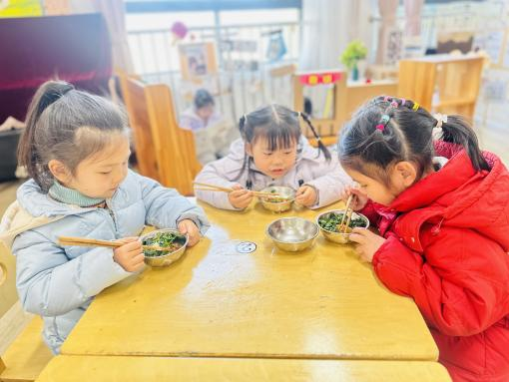
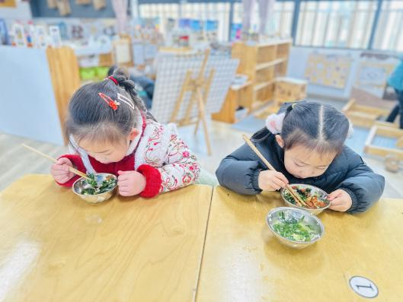

午 睡
今天宝宝们都在13点00前自主入睡喽，很厉害哦！

